Приложение № 1
к Административному регламенту
предоставления муниципальной услуги
«Предоставление социальных выплат
молодым семьям на приобретение
(строительство) жилья»

Форма заявления о предоставлении социальных выплат молодым семьям на приобретение (строительство) жилья

Главе Арамильского городского округа
____________________________________
от ________________________________________________________________________
адрес:_______________________________________________________________________________________________________
тел._________________________________
e-mail: ______________________________

ЗАЯВЛЕНИЕ

Прошу выдать свидетельство о праве на получение социальной выплаты на приобретение жилого помещения или строительство индивидуального жилого дома в 20___ году для семьи в составе ________________ человек:

супруг_______________________________________________________________________
(Ф.И.О., дата рождения)
супруга______________________________________________________________________
(Ф.И.О., дата рождения)
дети_________________________________________________________________________
(Ф.И.О., дата рождения)
_____________________________________________________________________________

Подтверждаю полноту и достоверность представленных сведений и не имею возражений против проведения проверки представленных мной сведений, а также обработки моих персональных данных в соответствии с Федеральным законом Российской Федерации от 27 июля 2006 года № 152-ФЗ «О персональных данных».
К заявлению прилагаются следующие документы:
1) _______________________________________________________________;
(наименование и номер документа, кем и когда выдан)
2) _______________________________________________________________;
(наименование и номер документа, кем и когда выдан)
3) _______________________________________________________________;
(наименование и номер документа, кем и когда выдан)
4) _______________________________________________________________;
(наименование и номер документа, кем и когда выдан)
5) _______________________________________________________________;
(наименование и номер документа, кем и когда выдан)
6) _______________________________________________________________;
(наименование и номер документа, кем и когда выдан)
7) _______________________________________________________________;
(наименование и номер документа, кем и когда выдан)
8) _______________________________________________________________;
(наименование и номер документа, кем и когда выдан)

«___»__________________20___ г ______________ _________________
(подпись, ФИО)

______________ _________________
(подпись, ФИО)

Приложение № 2
к Административному регламенту
предоставления муниципальной услуги
«Предоставление социальных выплат
молодым семьям на приобретение
(строительство) жилья»

Форма заявления о предоставлении социальных выплат молодым семьям на приобретение (строительство) жилья

Главе Арамильского городского округа
____________________________________
от ________________________________________________________________________
адрес:_______________________________________________________________________________________________________
тел._________________________________
e-mail: ______________________________

ЗАЯВЛЕНИЕ

Прошу выдать свидетельство о праве на получение социальной выплаты на приобретение жилого помещения или строительство индивидуального жилого дома в 20___ году для семьи в составе 3 человек:

Супруг Иванов Иван Иванович, 01.01.1981_____________________________
(Ф.И.О., дата рождения)
Супруга Иванова Ирина Ивановна, 02.02.1984__________________________
(Ф.И.О., дата рождения)
Дети Иванов Игорь Иванович, 03.03.2003
(Ф.И.О., дата рождения)
_____________________________________________________________________________

__________________________________________________________________________________________________________________________________________________________

К заявлению прилагаются следующие документы:
1) _______________________________________________________________;
(наименование и номер документа, кем и когда выдан)
2) _______________________________________________________________;
(наименование и номер документа, кем и когда выдан)
3) _______________________________________________________________;
(наименование и номер документа, кем и когда выдан)
4) _______________________________________________________________;
(наименование и номер документа, кем и когда выдан)
5) _______________________________________________________________;
(наименование и номер документа, кем и когда выдан)
6) _______________________________________________________________;
(наименование и номер документа, кем и когда выдан)
7) _______________________________________________________________;
(наименование и номер документа, кем и когда выдан)
8) _______________________________________________________________;
(наименование и номер документа, кем и когда выдан)

«___»__________________20__ г . ______________ _________________
(подпись, ФИО)

______________ _________________
(подпись, ФИО)

Приложение № 3
к Административному регламенту
предоставления муниципальной услуги
«Предоставление социальных выплат
молодым семьям на приобретение
(строительство) жилья»

СВИДЕТЕЛЬСТВО
о праве на получение социальной выплаты
на приобретение жилого помещения или создание
объекта индивидуального жилищного строительства

Настоящим свидетельством удостоверяется, что молодой семье в составе:
супруг ___________________________________________________________________,
(ф.и.о., дата рождения)
супруга __________________________________________________________________,
(ф.и.о., дата рождения)
дети: 1) _________________________________________________________________,
(ф.и.о., дата рождения)
2) _________________________________________________________________,
являющейся участницей подпрограммы "Обеспечение жильем молодых семей"
федеральной целевой программы "Жилище" на 2015 - 2020 годы, в соответствии
с условиями этой подпрограммы предоставляется социальная выплата в размере
____________________________________________________________________ рублей
(цифрами и прописью)
на приобретение (строительство) жилья на территории _______________________
__________________________________________________________________________.
(наименование субъекта Российской Федерации)
Свидетельство подлежит предъявлению в банк до "__" ________________ 20__ г.
(включительно).

Свидетельство действительно до "__" ________________ 20__ г. (включительно).

Дата выдачи "__" _______________ 20__ г.

_______________________________ ______________________________
(подпись, дата) (расшифровка подписи)

Глава
Администрации Арамильского городского округа

М.П.

Приложение № 4
к Административному регламенту предоставления муниципальной услуги
«Предоставление социальных выплат молодым семьям на приобретение
(строительство) жилья»
ОБРАЗЕЦ
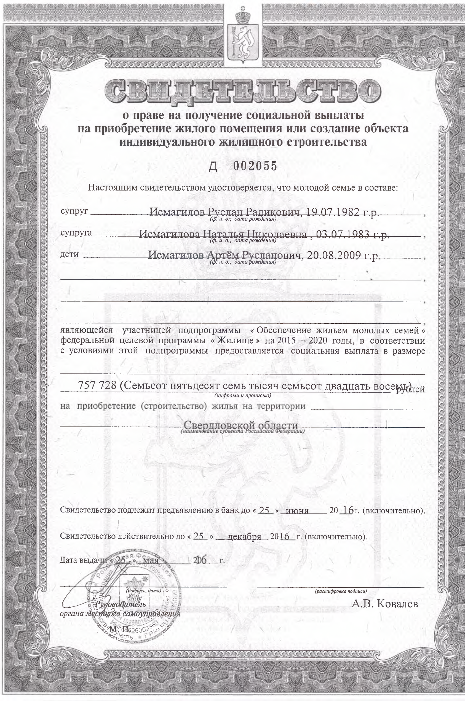

Приложение № 5
к Административному регламенту
предоставления муниципальной услуги
«Предоставление социальных выплат
молодым семьям на приобретение
(строительство) жилья»

Иванову И.И.

Адрес:

АДМИНИСТРАЦИЯ  АРАМИЛЬСКОГО  ГОРОДСКОГО ОКРУГА  ул. 1 Мая, д. 12, г. Арамиль,  Свердловская область, 624000  Тел. (факс): (343) 385-32-81  E-mail: adm@aramilgo.ru  %REG_DATE% № %REG_NUM%  на № от  Ответ на обращение гражданина |  | Яковлеву А.А.  ул. Крестинского, д. 13, кв. 28  г. Екатеринбург 620085  Email: 9099222555@mail.ru  Тел. 8 (909) 92-22-555
КОГО
ОКРУГА
ОТДЕЛ ЖИЛИЩНОЙ ПОЛИТИКИ И СОЦИАЛЬНЫХ ПРОГРАММ
Свердлова ул., д.19, г.
Свердловская область, 623000
Тел. 5-43-15,
5-40-06, факс 5-32-19

 |  | №
На № |  | от

┐

Уважаемый ______________________!

Настоящим уведомляем, что Вам отказано в предоставлении социальной выплаты на приобретение (строительство) жилья в 20___ году, в связи с отсутствием оснований.

Глава
Администрации Арамильского городского округа И.О. Фамилия

